Физическая культура- 5-6-7классы .
02.05.2020
Внимание с этой недели увеличиваем подходы и количество повторений.
Чтобы выставить оценки за 4 четверть начинаем изучать теорию. Каждый день по новой теме. И так 4 дня. На 5 день отвечаете на контрольные вопросы и присылаете WhatsApp (89228057776) или на электронную почту(serikgalii1975@mail.ru)
ВАЖНО!!! Ребята каждый из вас знает свою медицинскую группу здоровья. У кого освобождение не выполняйте сложные упражнения.

Выполнить после 1 урока

Дистанционный урок по физкультуре

https://youtu.be/4FnQDU7iW-k

Выполнить после 2 урока
Выполнять упражнения по 10 раз.
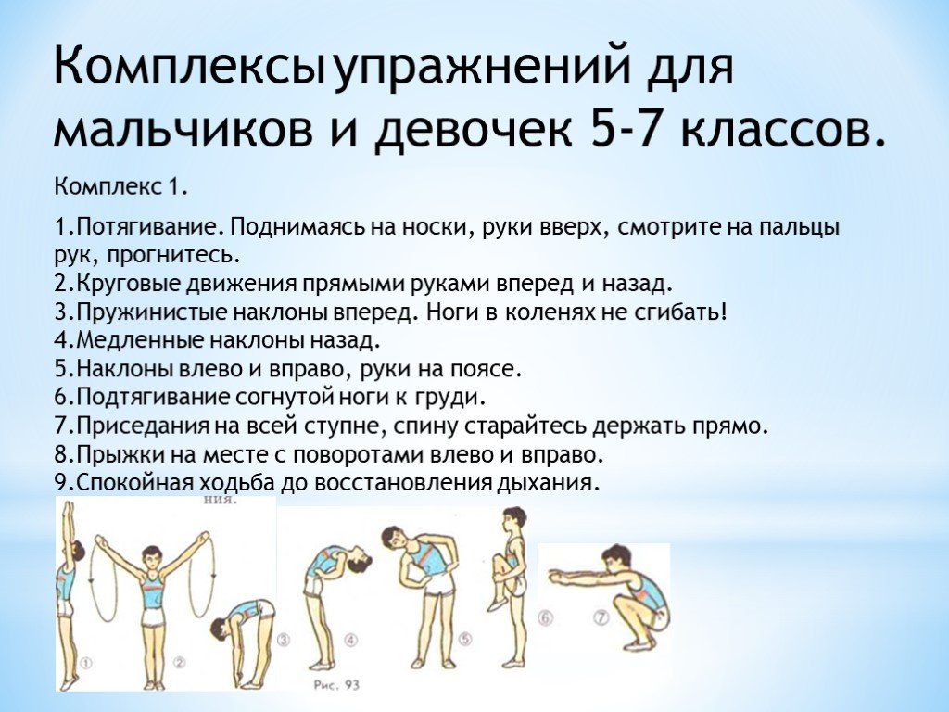
Или комплекс упражнений выполняемых на уроке физкультуры в начале урока.
Выполнить после 3 урока.
Дистанционный урок физкультура.
Выполнять не как на видео два круга,а один круг после урока.
https://youtu.be/dmziNJ01Ou0

Выполнить после 4 урока.
Выполнять упражнения по 10 раз.

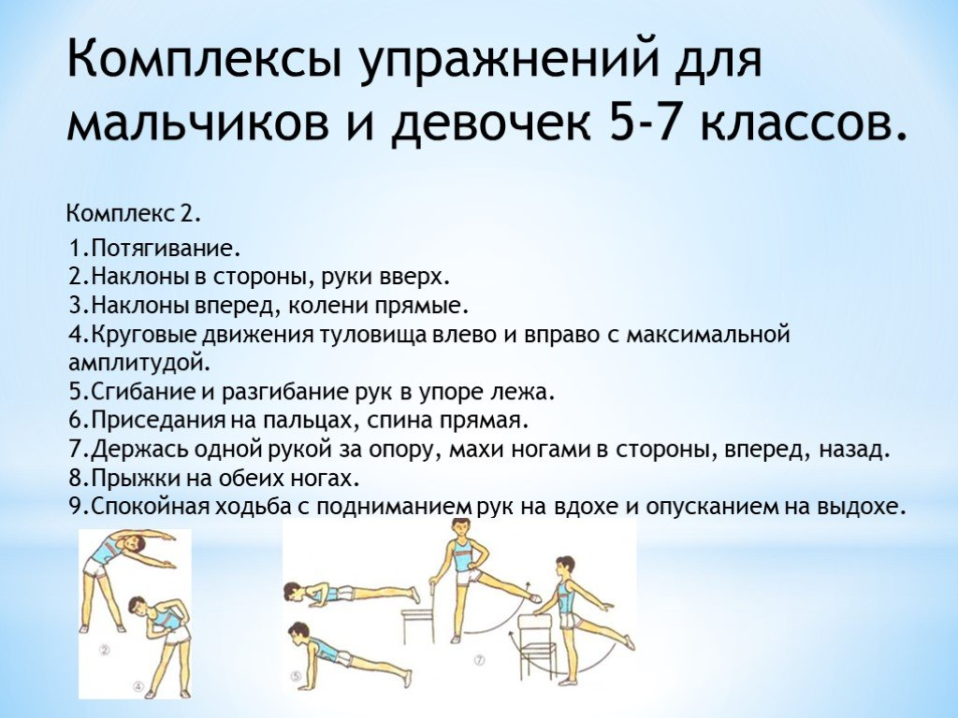
Выполнить после 5 урока.
Для мальчиков!!!
Отжимание от пола:
1 подход-30 раз, отдых-1минута
2 поход -20 раз, отдых-1минута
3 подход-10 раз, отдых-1минута
Упражнения для пресса:
Подъём туловища (можно использовать, например диван)
1 подход-25 раз, отдых-1минута
2 поход -20 раз, отдых-1минута
3 подход-10 раз, отдых-1минута
Для девочек!!!
Отжимание от пола:
1 подход-15 раз, отдых-1минута
2 поход -10 раз, отдых-1минута
3 подход-5 раз, отдых-1минута
Упражнения для пресса:
Подъём туловища (можно использовать, например диван)
1 подход-25 раз, отдых-1минута
2 поход -15 раз, отдых-1минута
3 подход-10 раз, отдых-1минута

Выполнить после 6 урока.
Гимнастика для глаз / Упражнения для глаз
https://youtu.be/NRGQsVUQfzg

Внеурочное время: Разучить утреннюю зарядку. Выполнять каждый день как проснётесь. Смотрите видео

Утренняя зарядка для средней и старшей школы
https://youtu.be/Y-h7WvX65bE

Теория:
- ГТО. Как выполнять. (Сгибание разгибание рук, поднимание туловища, наклон) https://www.gto.ru/#gto-method

04.05.2020
Выполнить после 1 урока.
Выполнять упражнения по 10 раз.
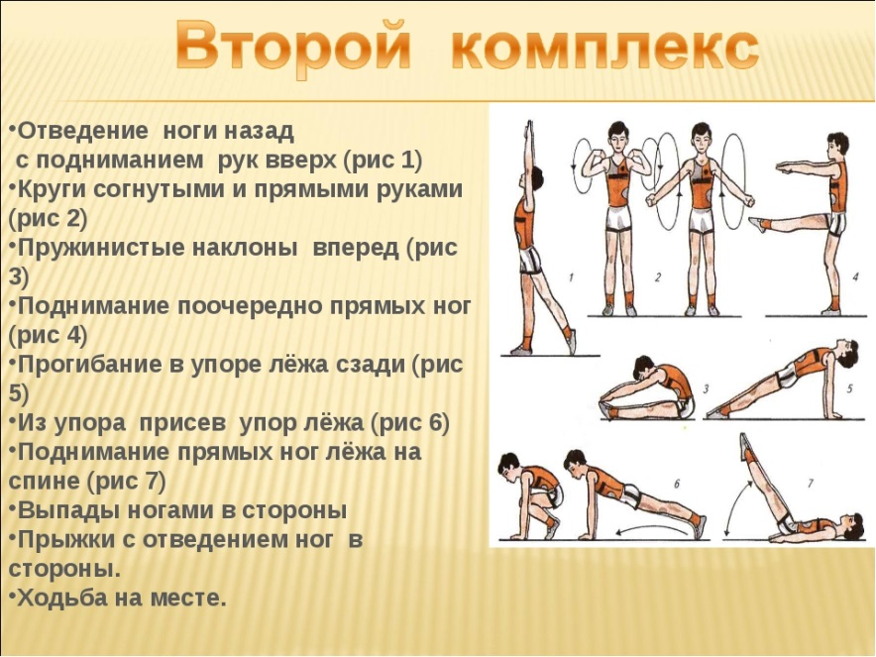
Выполнить после 2 урока.
Музыкальная разминка на уроке физкультуры.
https://youtu.be/g70Kh3VhG04
Выполнить после 3 урока.
С этой недели увеличиваем вес гантелей. (Если есть возможность)
Упражнения с гантелями. Если нет гантелей, то их можно заменить пластиковыми бутылками. Для девочек можно использовать литровые; Для мальчиков можно использовать 1.5 литровые Каждое упражнение выполнять по 10 раз.
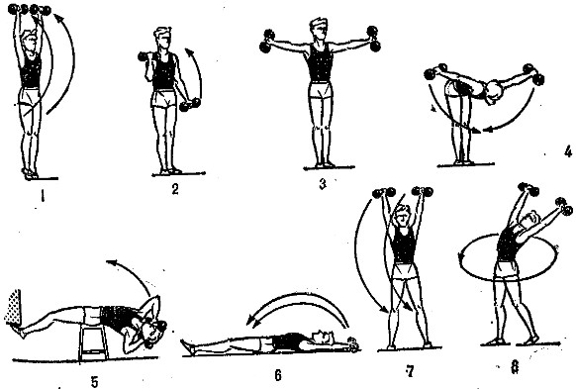
Выполнить после 4 урока.
Упражнения для пресса
Есть три уровня, каждый ученик сам выбирает уровень.
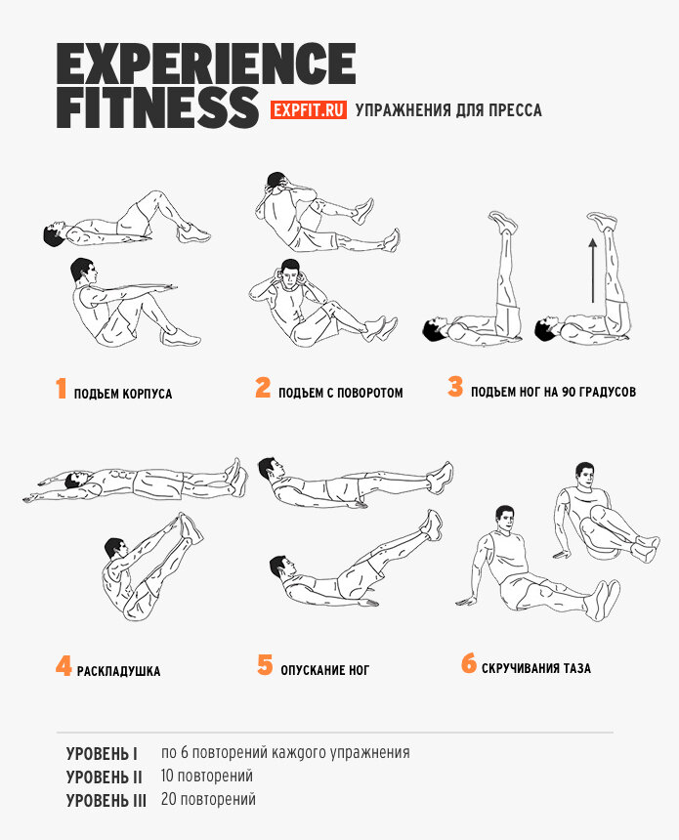
Выполнить после 5 урока.
Упражнения для укрепление мышц спины и профилактика сутулости
https://youtu.be/ob7teTQT3iY
Выполнить после 6 урока.
Упражнения для лечения и профилактики плоскостопия.
https://youtu.be/CK80R-Lr7Z4
Теория:
- ГТО. Как выполнять. (Бег на 30,60,100метров. Бег на 1000,1500,2000 метров. Челночный бег) https://www.gto.ru/#gto-method

06.05.2020
Выполнить после 1 урока.
Все 3 упражнения выполнить по 30 раз.
Отдых между упражнениями 1,5 минуты.
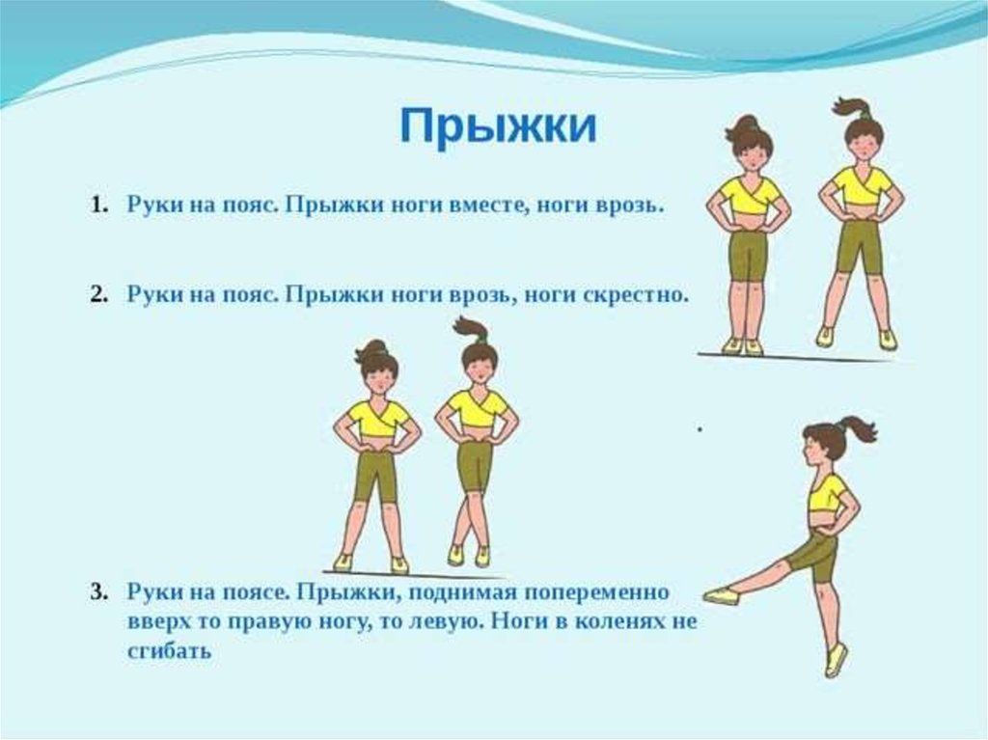
Выполнить после 2 урока.
Все 3 упражнения выполнить по 25 раз.
Отдых между упражнениями 1,5 минуты.

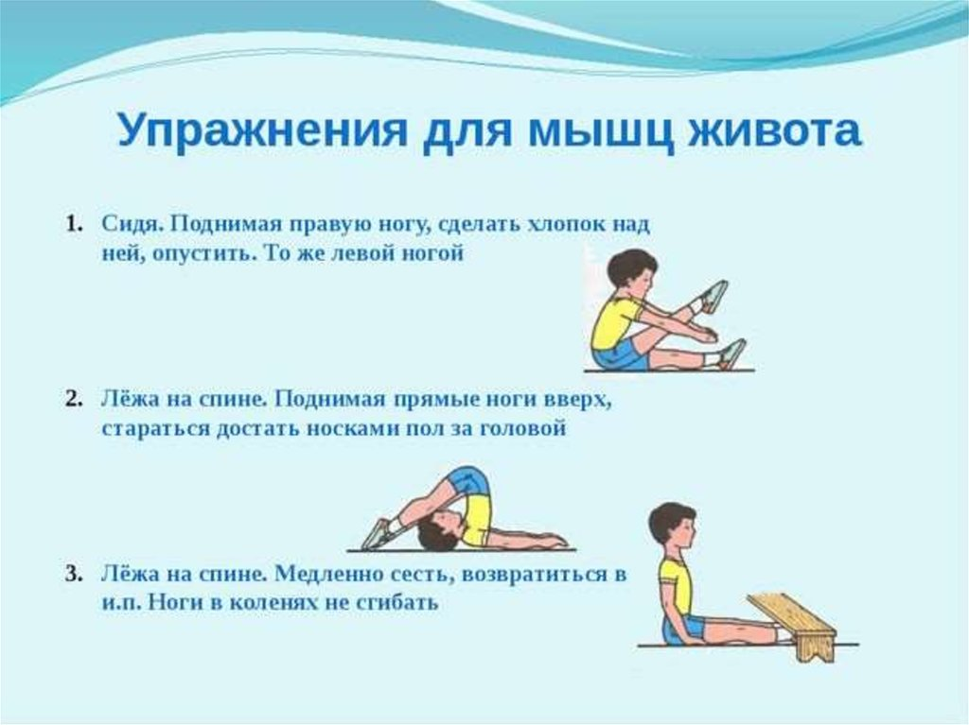

Выполнить после 3 урока.

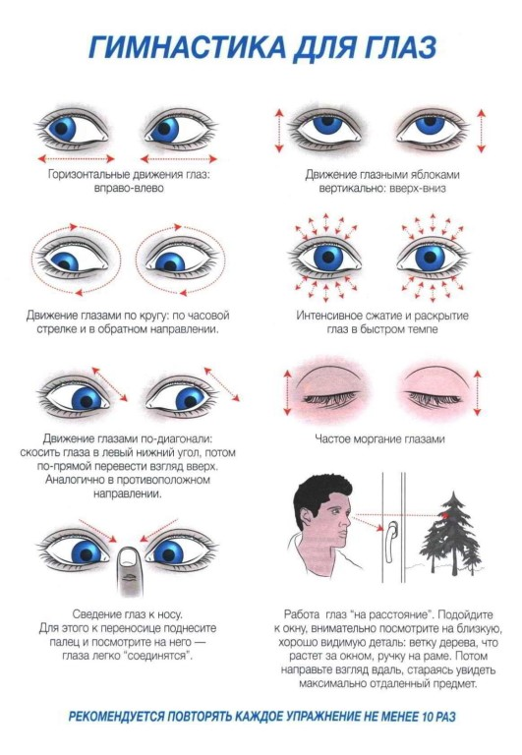

Выполнить после 4 урока.
Упражнения для лечения и профилактики плоскостопия.
https://youtu.be/CK80R-Lr7Z4

Выполнить после 5 урока.
Выполнить упражнения для ног по 20-30 раз, в зависимости от уровня тренированности.
Отдых между упражнениями 1,5 минуты.

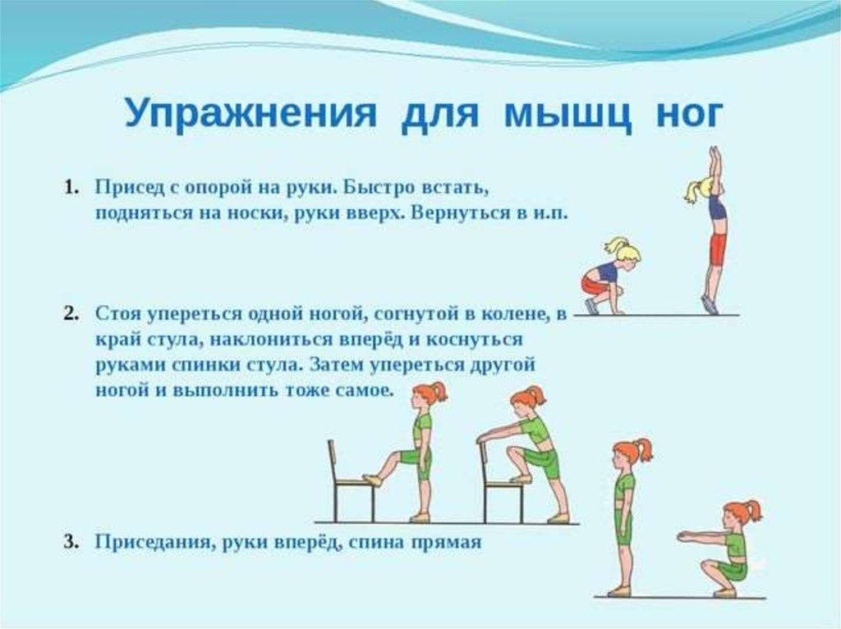

Выполнить после 6 урока.

Теория:
- ГТО. Как выполнять. (Бег на лыжах, подтягивание на высокой и низкой перекладине, метание малого мяча весом 150гр.,прыжок в длину с места)https://www.gto.ru/#gto-method
07.04.2020
Выполнить после 1 урока.

Дистанционный урок по физкультуре
https://youtu.be/4FnQDU7iW-k
Выполнить после 2 урока.
Для мальчиков!!!
Отжимание от пола:
1 подход-30 раз, отдых-1минута
2 поход -20 раз, отдых-1минута
3 подход-15 раз, отдых-1минута
Упражнения для пресса:
Подъём туловища (можно использовать, например диван)
1 подход-30 раз, отдых-1минута
2 поход -20 раз, отдых-1минута
3 подход-15 раз, отдых-1минута
Для девочек!!!
Отжимание от пола:
1 подход-20 раз, отдых-1минута
2 поход -15 раз, отдых-1минута
3 подход-10 раз, отдых-1минута
Упражнения для пресса:
Подъём туловища (можно использовать, например диван)
1 подход-25 раз, отдых-1минута
2 поход -20 раз, отдых-1минута
3 подход-15 раз, отдых-1минута
Выполнить после 3 урока.

Выполнить после 4 урока.
Разминка перед физическими упражнениями в домашних условиях. Физкультура дома.
https://youtu.be/-WqZLCMLPXQ
Выполнить после 5 урока.
Упражнения для профилактики плоскостопия.
https://youtu.be/CK80R-Lr7Z4
Выполнить после 6 урока.
Теория
- ГТО. Как выполнять. (Плавание, стрельба, прыжки в длину с разбега) https://www.gto.ru/#gto-method

08.05.2020
Выполнить после 1 урока.
Упражнения для мышц спины
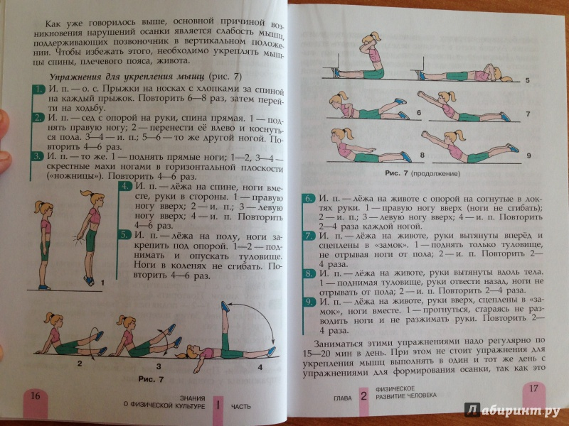
Выполнить после 2 урока.
Упражнения для пресса
Есть три уровня, каждый ученик сам выбирает уровень.

Выполнить после 3 урока.
- Гимнастика для глаз / Упражнения для глаз https://www.youtube.com/watch?v=NRGQsVUQfzg

Выполнить после 4 урока.
Разминка перед физическими упражнениями в домашних условиях. Физкультура дома.
https://youtu.be/-WqZLCMLPXQ
Выполнить после 5 урока.
Дистанционный урок физкультура.
Выполнять не как на видео два круга,а один круг после урока.
https://youtu.be/dmziNJ01Ou0
Выполнить после 6 урока.
- Гимнастика для глаз / Упражнения для глаз https://www.youtube.com/watch?v=NRGQsVUQfzg
Теория:
Напишите, к какой ступени - нормы ГТО вы подходите по возрасту. И перечислите, какие испытания (тесты) вы должны сдавать.

